Министерство науки и высшего образования Российской Федерации Федеральное государственное бюджетное образовательное учреждение высшего образования «Тульский государственный университет»

КАФЕДРА ИНФОРМАЦИОННОЙ БЕЗОПАСНОСТИ

**СПЕЦИАЛЬНЫЕ ИССЛЕДОВАНИЯ ТЕХНИЧЕСКИХ СРЕДСТВ ДЛЯ ПОДАВЛЕНИЯ ОПАСНЫХ СИГНАЛОВ**

отчет о   
лабораторной работе №5

по дисциплине

*ТЕХНИЧЕСКАЯ ЗАЩИТА ИНФОРМАЦИИ*

***ВАРИАНТ 13***

|  |  |  |
| --- | --- | --- |
| Выполнила: | ст. гр. 230711 | Павлова В.С. |
| Проверил: | проф. каф. ИБ | Токарев В.Л. |

Тула, 2023 г.

# **ЦЕЛЬ И ЗАДАЧА РАБОТЫ**

**Цель работы:** получение навыков применения технических средств для подавления опасных сигналов.

**Задание на работу:**

1. Ознакомиться с генератором ЛГШ-513.

2. Научиться подготавливать генератор к работе.

3. С помощью микровольтметра SMV 8.5 оценить возможность использования ЛГШ-513 для подавления ПЭМИН компьютера и радиосигналов, излучаемых радиозакладкой, мобильным телефоном.

4. Оценить эффективность подавления ПЭМИН и радиосигналов с помощью микровольтметра SMV 8.5.

5. Оформить отчёт.

**ХОД РАБОТЫ**

На рисунке 1 представлен генератор для подавления опасных сигналов ЛГШ-513.

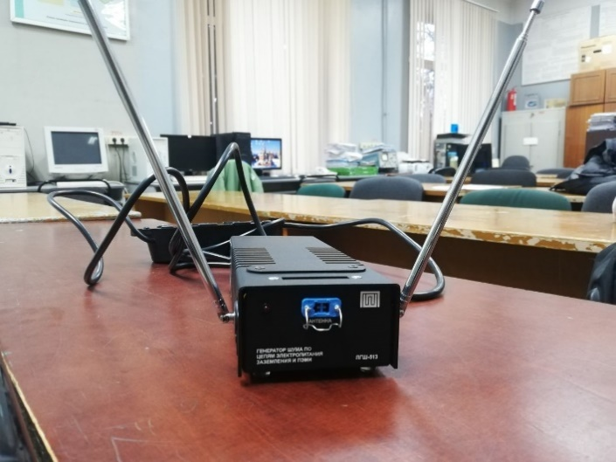

Рисунок 1 – Генератор для подавления опасных сигналов ЛГШ-513

С помощью микровольтметра SMV 8.5 определим компьютер с запущенной программой, с которой возможна утечка информации за счёт ПЭМИН. Результат микровольтметра представлен на рисунке 2.

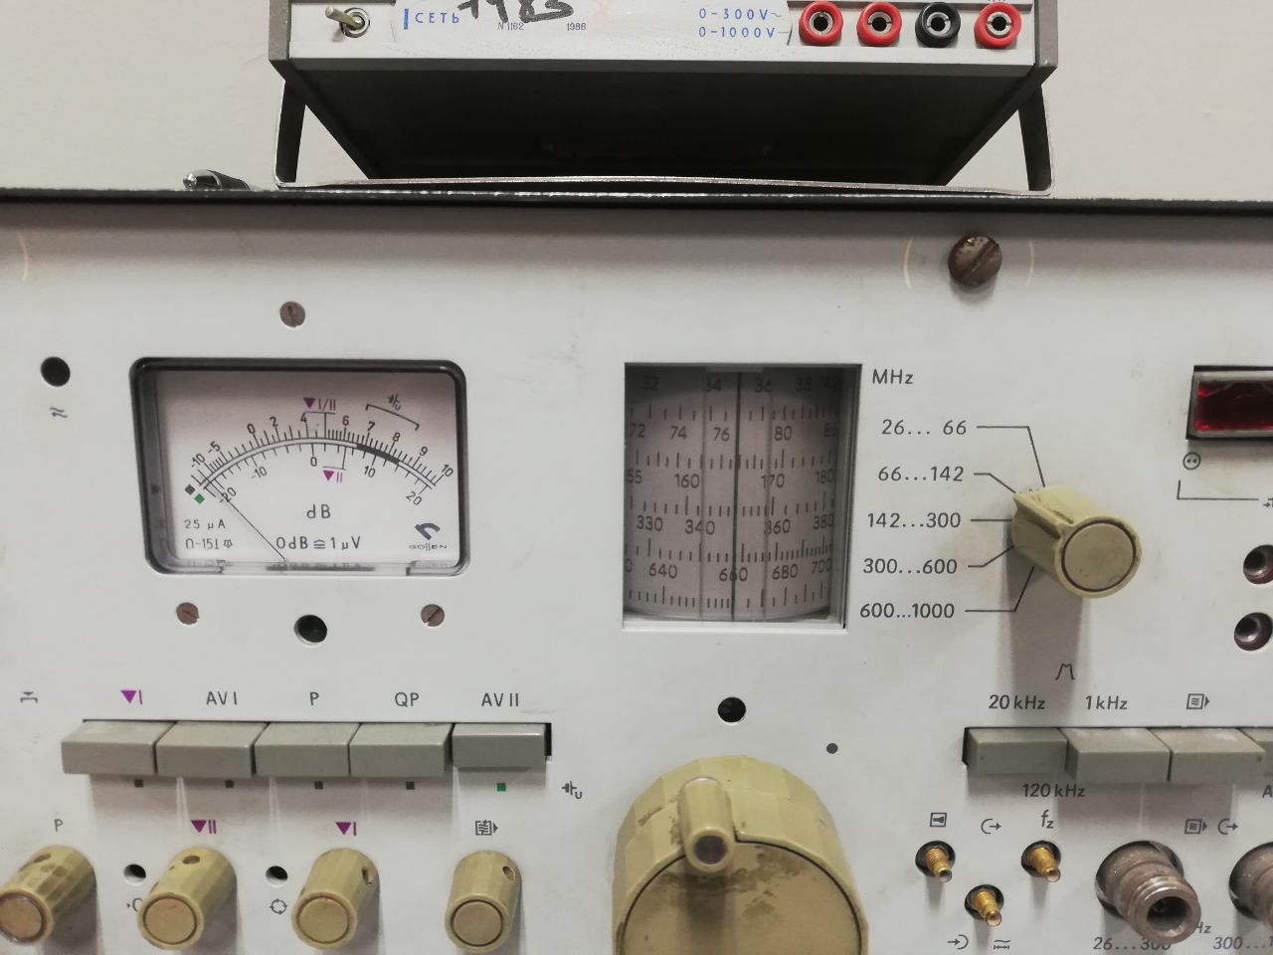

Рисунок 2 – Результат микровольтметра

Произведём три опыта, установив наш генератор ЛГШ-513:

1) у источника ПЭМИН;

2) у микровольтметра;

3) На одинаковом расстоянии друг от друга, как показано на рисунке 3.

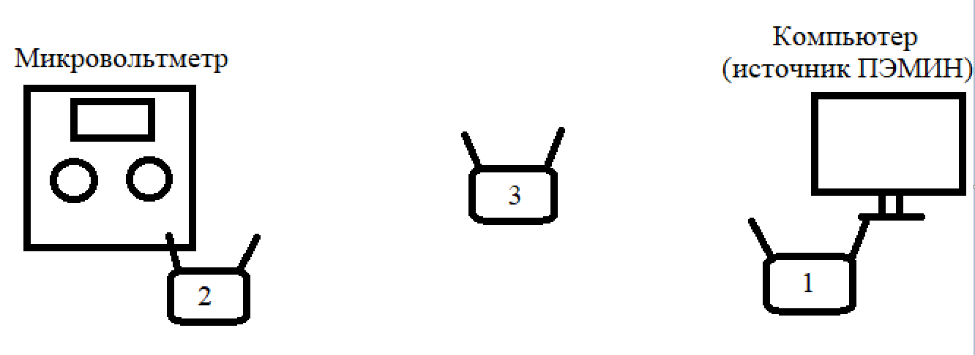

Рисунок 3 – Три расположения генератора ЛГШ-513

При осуществлении всех операций, генератор ЛГШ-513 подавлял побочное электромагнитное излучение компьютера во всех 3-ёх экспериментах (микровольтметр переставал давать тот звук, который был до использования генератора). Но наблюдения показали, что наилучший результат достигается при расположении генератора вблизи источника ПЭМИН.

**ВЫВОД**

В ходе выполнения лабораторной работы были проведены специальные исследования технических средств для подавления опасных сигналов. Наблюдения показали, что наилучший результат достигается при расположении генератора вблизи источника сигнала.